.

Informe de Pasivos Contingentes

Con el objeto de dar cumplimiento al Informe Sobre Pasivos Contingentes, para la integración de la Cuenta Pública 2023, por este conducto se informa que el Fideicomiso de la Ciudad Industrial de Xicoténcatl al 30 de septiembre de 2023, cuenta con el siguiente Pasivo Contingente:

PASIVO | IMPORTE | OBSERVACIONES
Centro de Estudios Científicos y Tecnológicos del Estado de Tlaxcala (CECYTE) | 8,000,000.00 | Se considera este pasivo contingente, sin embargo el departamento jurídico está realizando las gestiones necesarias con la Consejería Jurídica del Estado para la abrogación del decreto donde se determina la obligatoriedad de pago
.
C.P. Arely Tlalmis Morales
Jefa del Departamento Administrativo

MTRA. HAIDE GISELA LUCERO ZEPEDA
Gerente General

NOTAS A LOS ESTADOS FINANCIEROS

De conformidad al artículo 46, fracción I, inciso e) y 49 de la Ley General de Contabilidad Gubernamental, así como a la normatividad emitida por el Consejo Nacional de Armonización Contable, a continuación, se presentan las notas a los estados financieros correspondientes al periodo del 1 de enero al 30 de septiembre de 2023, con los siguientes apartados:
- Notas de Desglose
- Notas de Memoria
- Notas de Gestión Administrativa

a) NOTAS DE DESGLOSE

I) Notas al Estado de Situación Financiera

Activo

Efectivo y Equivalentes

El saldo de la cuenta de Bancos, Tesorería e Inversiones temporales (hasta tres meses) está conformado por tres cuentas bancarias productivas y un contrato para inversión, dichas inversiones se efectúan en papel gubernamental y pagarés bancarios, con plazos no mayores a 28 días, las tasas de interés contratadas son variables y no inferiores a las tasas promedio del mercado.
El saldo en el rubro de efectivo e inversiones temporales es de $20,290,269 al 30 de septiembre de 2023, el cual con relación a diciembre de 2022 que fue de $20,543,170 presentó una disminución de $252,901
Los bancos en los que se tienen registrados los depósitos y los saldos al fin de este periodo se presentan a continuación:

BANCO-TESORERÍA | 2023 | 2022
BANORTE CTA 7799 | 1,007,405 | 456,721
BANORTE CTA 7980 | 644,624 | 315,476
BANORTE CTA 8008 | 9,241 | 1,312
BANORTE INVERSION CTA 9686 | 18,628,997 | 19,769,661
TOTAL | 20,290,269 | 20,543,170

Derechos a recibir Efectivo y Equivalentes y Bienes o Servicios a Recibir

Deudores Diversos.
La cuenta de Deudores Diversos al 30 de septiembre de 2023, cuenta con un saldo por cobrar de $8,597

Ingresos por Recuperar a Corto Plazo
La cuenta de Ingresos por Recuperar a Corto Plazo al 30 de septiembre de 2023, refleja un saldo $9,753
Anticipo a proveedores por adquisición de bienes inmuebles y muebles a corto plazo
La cuenta al 30 de septiembre de 2023, no presenta saldo.
Anticipo a contratistas por obras públicas a corto plazo
La cuenta al 30 de septiembre de 2023, no presenta saldo.

Bienes Disponibles para su Transformación o Consumo (inventarios)
No aplica, derivado que el fideicomiso no realiza ningún proceso de transformación y/o elaboración de bienes.

Inversiones Financieras

No aplica, en virtud de que el fideicomiso no cuenta con inversiones financieras, saldos de participaciones y aportaciones de capital.

Documentos por cobrar a Largo Plazo
La cuenta de documentos por cobrar a largo plazo al 30 de septiembre de 2023, presenta un saldo de $458,950 derivado de los ingresos por cobrar por concepto de venta de lotes industriales y renta de naves industriales.
Bienes Muebles, Inmuebles e Intangibles

Estos bienes se registran a su costo original de adquisición o construcción, formando parte del patrimonio del Fideicomiso de la Ciudad Industrial de Xicoténcatl. Dichos bienes a la fecha de los estados financieros no fueron sujetos a depreciación.
Bienes Inmuebles
El saldo de esta cuenta al 30 de septiembre de 2023, es por $116,934,145. No refleja ninguna variación, en relación con el ejercicio de 2022, la integración de saldos es la siguiente:
CONCEPTO | 2023 | 2022
Terrenos | 63,768,434 | 63,768,434
Edificios no habitacionales | 53,165,711 | 53,165,711
Edificios no habitacionales (construcciones) | 0 | 0
TOTAL | 116,934,145 | 116,934,145

Bienes muebles
El saldo de esta cuenta al 30 de septiembre de 2023, es por $ 27,959,293 reflejó un aumento por $33,509 con relación al saldo al 31 de diciembre de 2022 de $27,925,784. La integración de saldos se presenta a continuación:
CONCEPTO | 2023 | 2022
Mobiliario y equipo de administración | 5,986,564 | 5,953,055
Mobiliario y equipo educacional y recreativo | 11,681,495 | 11,681,495
Equipo de transporte | 3,514,544 | 3,514,544
Maquinaria, otros equipos y herramientas | 6,776,690 | 6,776,690
TOTAL | 27,959,293 | 27,925,784

Bienes Intangibles
El saldo de esta cuenta al 30 de septiembre de 2023, es por $2,563,188

Estimaciones y Deterioros

No aplica, derivado que, al 30 de septiembre de 2023, no se realizaron estimaciones de cuentas incobrables, estimaciones de inventarios y cualquier otra que aplique.

Otros Activos

Activos Diferidos

Anticipos a Largo Plazo. - El saldo de esta cuenta al 30 de septiembre de 2023, es por $ 4,751,755.00, y su integración se presenta a continuación:

CONCEPTO | 2023 | 2022
Alfonso Torrejón Márquez | 19,184.00 | 19,184.00
6 Parcelas Zitlaltepec | 528,222.50 | 528,222.50
Parcela Huamantla | 4,204,348.50 | 4,204,348.50
TOTAL | 4,751,755.00 | 4,751,755.00
Pasivo

Cuentas por pagar a corto plazo

Este rubro al 30 de septiembre de 2023, presenta un saldo de $528,832 reflejan una disminución de $479,663 con relación al saldo del 31 de diciembre de 2022 por $1,008,495 cuya integración se presenta a continuación:

CONCEPTO | 2023 | 2022
Servicios personales por pagar a corto plazo | 100,929 | 245,555
Proveedores por pagar a corto plazo | 195,000 | 410,366
Contratistas por obra publica | 0 | 0
Transferencias otorgadas | 0 | 0
Retenciones y contribuciones por pagar a corto plazo | 232,903 | 352,574
Devoluciones de la ley de ingresos | 0 | 0
Otras cuentas por pagar | 0 | 0
TOTAL | 528,832 | 1,008,495

Las cuentas por pagar por concepto de retenciones y contribuciones por pagar a corto plazo se clasifican de acuerdo a lo siguiente:
RETENCIONES Y CONTRIBUCIONES POR PAGAR A CORTO PLAZO | 2023 | 2022
I.S.R | 68,426 | 97,535
CUOTAS IMSS PATRONAL | 0 | 89,555
CUOTAS IMSS LABORALES | 15,248 | 8,441
IVA RETENCION 10.6667% | 4,642 | 14,416
5% INFONAVIT | 0 | 0
IMPUESTO SOBRE NOMINAS | 0 | 19,860
CREDITOS INFONAVIT (TRABAJADOR) | 0 | 0
IVA POR COBRAR | 63,583 | 114,368
IVA POR PAGAR | 63,275 | 70,711
5% AL MILLAR | 15,889 | 14,239
10% DE RETENCION SOBRE HONORARIOS | -287 | 10,216
CREDITO FONACOT | 1,045 | 1,045
1.25% RET RESICO | 1,082 | 1,743
TOTAL | 232,903 | 442,129

Documentos por pagar a corto plazo

Al 30 de septiembre de 2023, no refleja ningún saldo.

Ingresos por reclasificar
Al 30 de septiembre de 2023, refleja un saldo de 2,357 de un pago de lo indebido del cliente FUNHEDI SA DE CV y CMA GRUPO EMPRESARIAL

Documentos por pagar a largo plazo

Este rubro al 30 de septiembre de 2023, presenta un saldo de $8,000,000, derivado de la cuenta de Acreedores Diversos a nombre del Centro de Estudios Científicos y Tecnológicos del Estado de Tlaxcala (CECYTE), sin embargo, el departamento jurídico está realizando las gestiones necesarias con la Consejería Jurídica del Estado para la abrogación del decreto donde se determina la obligatoriedad de pago.

II) Notas al Estado de Actividades

El estado de actividades al 30 de septiembre de 2023, presenta un saldo (Ahorro) de $ 1,909,224 el cual se integra en los siguientes apartados.

Ingresos de Gestión

Ingresos por Venta de Bienes y Servicios.- Esta representado por un monto de $5,912,897 que deriva de los ingresos propios del Fideicomiso de la Ciudad Industrial de Xicoténcatl.
CONCEPTO | IMPORTE
Arrendamientos | 3,752,134
Intereses | 1,462,310
Prestación de Servicio de Abastecimiento de Agua | 384,720
Venta de Terrenos | 0
Otros Ingresos | 313,733
SUMA | 5,912,897

Participaciones, Aportaciones, Transferencias, Asignaciones, Subsidios y otras ayudas.

Transferencias, Asignaciones, Subsidios y Subvenciones, y Pensiones y Jubilaciones. - Esta representado por un monto $3,133,153 que deriva de la recepción de recursos obtenidos por parte de la Secretaria de Planeación y Finanzas del Gobierno del Estado de Tlaxcala.

Gastos y Otras Pérdidas:

Servicios Personales.- Este rubro representa el 48% del total de gastos y otras pérdidas con un monto de $3,441,428 cuyo destino de los recursos fue para cubrir las remuneraciones del personal del fideicomiso, así como el pago de sueldos, cuotas de seguro de retiro, cuotas para el fondo de ahorro y cuotas de despensa al personal.
Materiales y Suministros.- Este rubro representa el 19% del total de gastos y otras pérdidas con un monto de $1.331.723 cuyo objetivo fue realizar la compra de aquellos materiales y suministros necesarios para llevar a cabo las funciones sustantivas y administrativas que permitan el logro de los objetivos del fideicomiso.
Servicios Generales.- Este rubro representa el 33% del total de gastos y otras pérdidas con un monto de $2.323.675 cuyo objetivo fue cubrir principalmente servicios básicos para la operación del fideicomiso, tales como el pago de los impuesto y derechos, el mantenimiento de inmuebles y vehículos, lo anterior con la finalidad de llevar a cabo las funciones sustantivas y administrativas que permitan el logro de los objetivos para lo cual fue creado este fideicomiso.

III) Notas al Estado de Variación en la Hacienda Pública
Los montos que modificaron el patrimonio generado se presentan a continuación:
CONCEPTO | 2023
Patrimonio al 31 de diciembre de 2022 | 159,661,825
Resultado del ejercicio (Ahorro) | 1,909,224
Incrementos al patrimonio | 0
Decrementos al patrimonio | 0
TOTAL | 161,571,049
Al 30 de septiembre de 2023, el fideicomiso si tuvo modificación al patrimonio.

IV) Notas al Estado de Flujos de Efectivo

Efectivo y equivalentes

- El Estado de Flujo de Efectivo presenta saldos al 30 de septiembre de 2023, en la cuenta de efectivo y equivalentes como sigue:

CONCEPTO | 2023 | 2022
Efectivo en Bancos –Tesorería | 1,661,271 | 773,509
Efectivo en Bancos- Dependencias | 0 | 0
Inversiones temporales (hasta 3 meses) | 18,628,997 | 19,769,660
Fondos con afectación específica | 0 | 0
Depósitos de fondos de terceros y otros | 0 | 0
Total de Efectivo y Equivalentes | 20,290,268 | 20,543,169

- El estado de flujo de efectivo presenta al 30 de septiembre de 2023, una disminución neta en el efectivo y equivalentes al efectivo de $ -252,901 derivado a la aplicación de los decrementos y los incrementos al patrimonio.
CONCEPTO | 2023 | 2022
Ahorro/Desahorro antes de rubros Extraordinarios
Movimientos de partidas | 9,521,005 | 21,635,094
Inversión | 57,824 | 2,379,036
Bienes Muebles e Inmuebles | 33,509 | 2,379,036
Otros aplicaciones de inversión | 24,315 | 0
Financiamiento
Otros orígenes de financiamiento
Otras aplicaciones de financiamiento
Incremento / Disminución Neta en el Efectivo y Equivalentes | -252,901 | -4,102,995

V) Conciliación entre los ingresos presupuestarios y contables, así como entre los egresos presupuestarios y los gastos contables

La conciliación se presenta atendiendo a lo dispuesto por la Acuerdo por el que se emite el formato de conciliación entre los ingresos presupuestarios y contables, así como entre los egresos presupuestarios y los gastos contables, al 30 de septiembre de 2023,.

Fideicomiso de la Ciudad Industrial de Xicoténcatl
Conciliación entre los Ingresos Presupuestarios y Contables
Correspondiente del 1 de enero al 30 de septiembre de 2023,
(Cifras en pesos)
1. Total de Ingresos Presupuestarios |  | $9,046,050
2. Más Ingresos Contables No Presupuestarios |  | $0
2.1 | Ingresos Financieros | $0
2.2 | Incremento por Variación de Inventarios | $0
2.3 | Disminución del Exceso de Estimaciones por Pérdida o Deterioro u Obsolescencia | $0
2.4 | Disminución del Exceso de Provisiones | $0
2.5 | Otros Ingresos y Beneficios Varios | $0
2.6 | Otros Ingresos Contables No Presupuestarios | $0
3. Menos Ingresos Presupuestarios No Contables |  | $0
3.1 | Aprovechamientos Patrimoniales | $0
3.2 | Ingresos Derivados de Financiamientos | $0
3.3 | Otros Ingresos Presupuestarios No Contables | $0
4. Total de Ingresos Contables |  | $9,046,050

Fideicomiso de la Ciudad Industrial de Xicoténcatl
Conciliación entre los Egresos Presupuestarios y los Gastos Contables
Correspondiente del 1 de enero al 30 de septiembre de 2023,
(Cifras en pesos)
1. Total de Egresos Presupuestarios |  | $7,194,650
2. Menos Egresos Presupuestarios No Contables |  | $57,824
2.1 | Materias Primas y Materiales de Producción y Comercialización | $0
2.2 | Materiales y Suministros | $0
2.3 | Mobiliario y Equipo de Administración | 33,509
2.4 | Mobiliario y Equipo Educacional y Recreativo- | 0
2.5 | Equipo e Instrumental Médico y de Laboratorio | $0
2.6 | Vehículos y Equipo de Transporte | $0
2.7 | Equipo de Defensa y Seguridad | $0
2.8 | Maquinaria, Otros Equipos y Herramientas | $0
2.9 | Activos Biológicos | $0
2.10 | Bienes Inmuebles | $0
2.11 | Activos Intangibles | $24,315
2.12 | Obra Pública en Bienes de Dominio Público | $0
2.13 | Obra Pública en Bienes Propios | $0
2.14 | Acciones y Participaciones de Capital | $0
2.15 | Compra de Títulos y Valores | $0
2.16 | Concesión de Préstamos | $0
2.17 | Inversiones en Fideicomisos, Mandatos y Otros Análogos | $0
2.18 | Provisiones para Contingencias y Otras Erogaciones Especiales | $0
2.19 | Amortización de la Deuda Pública | $0
2.20 | Adeudos de Ejercicios Fiscales Anteriores (ADEFAS) | $0
2.21 | Otros Egresos Presupuestarios No Contables | $0
3. Más Gastos Contables No Presupuestarios |  | $0
3.1 | Estimaciones, Depreciaciones, Deterioros, Obsolescencia y Amortizaciones | $0
3.2 | Provisiones | $0
3.3 | Disminución de Inventarios | $0
3.4 | Aumento por Insuficiencia de Estimaciones por Pérdida o Deterioro u Obsolescencia | $0
3.5 | Aumento por Insuficiencia de Provisiones | $0
3.6 | Otros Gastos | $0
3.7 | Otros Gastos Contables No Presupuestarios | $0
4. Total de Gastos Contables |  | $7,136,826

b) NOTAS DE MEMORIA (CUENTAS DE ORDEN)

Notas de Memoria

Cuentas de orden presupuestarias

Cuenta de Ingresos.- Para el ejercicio 2023 el ingreso estimado es por $24,764,561 de los cuales $4,609,504 son recursos estatales.

LEY DE INGRESOS

LEY DE INGRESOS ESTIMADA $ 21,333,511

LEY DE INGRESOS POR EJECUTAR $ -11,812,506

MODIFICACIONES A LA LEY DE INGRESOS ESTIMADA $ 24,764,561

LEY DE INGRESOS DEVENGADA $ 9,046,050
LEY DE INGRESOS RECAUDADA $ 9,521,005

Cuenta de Egresos.- Para el ejercicio 2023 el presupuesto autorizado de egresos es por $24,764,561.

PRESUPUESTO DE EGRESOS

PRESUPUESTO DE EGRESOS APROBADO $ 21,333,511
PRESUPUESTO DE EGRESOS POR EJERCER $ 17,569,911

PRESUPUESTO DE EGRESOS MODIFICADO $ 24,764,561
PRESUPUESTO DE EGRESOS COMPROMETIDO $ 0
PRESUPUESTO DE EGRESOS DEVENGADO $ 7,194,650
PRESUPUESTO DE EGRESOS EJERCIDO $ 0
PRESUPUESTO DE EGRESOS PAGADO $ 7,177,877

c) NOTAS DE GESTIÓN ADMINISTRATIVA

1. Introducción

Los Estados Financieros son la representación estructurada de la situación y desarrollo financiero del Fideicomiso de la Ciudad Industrial de Xicoténcatl, correspondiente al periodo del 1 de enero al 30 de septiembre de 2023, proveen de información financiera a los principales usuarios, al congreso y a los ciudadanos.
El objetivo de los Estados Financieros del Fideicomiso es proporcionar información relevante y suficiente relativa a los saldos y movimientos de las cuentas consignadas en los documentos.

2. Panorama Económico y Financiero

El Fideicomiso de la Ciudad Industrial de Xicoténcatl para el ejercicio fiscal de 2023 cuenta con un presupuesto autorizado por el Comité Técnico por la cantidad de $ 24,764,561 para el ejercicio de sus funciones administrativas.

3. Autorización e Historia

a) Fecha de creación del ente.

Por acuerdo Presidencial del 23 de diciembre de 1970, publicado en el Diario Oficial de la Federación el día 24 del mismo mes y año, se creó el Fideicomiso para el Estudio y Fomento de Conjuntos, Parques y Ciudades Industriales.
Bajo este ordenamiento jurídico, se autoriza la creación de un FIDEICOMISO para la Constitución de la Ciudad Industrial de Xicoténcatl en el Estado de Tlaxcala, publicado en el Diario Oficial de la Federación el día 12 de julio de 1978. Mediante Contrato de Fideicomiso celebrado en fecha 10 de octubre de 1978 entre el Gobierno Federal por conducto de la Secretaría de Hacienda y Crédito Público, en su carácter de Fideicomitente único del Gobierno Federal y Nacional Financiera en su carácter de Fiduciaria, se constituyó el Fideicomiso de la Ciudad Industrial de Xicoténcatl, con la finalidad de consolidar un polo de desarrollo industrial dentro del Estado de Tlaxcala
b) Principales cambios en su estructura

Durante el periodo de enero-septiembre de 2023, se realizó un cambio a la estructura organizacional del fideicomiso.

Organigrama del Fideicomiso de la Ciudad Industrial de Xicoténcatl, 2023

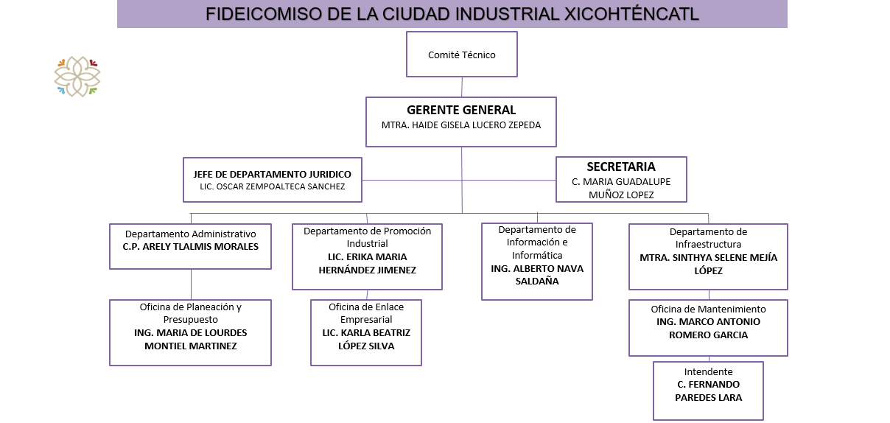

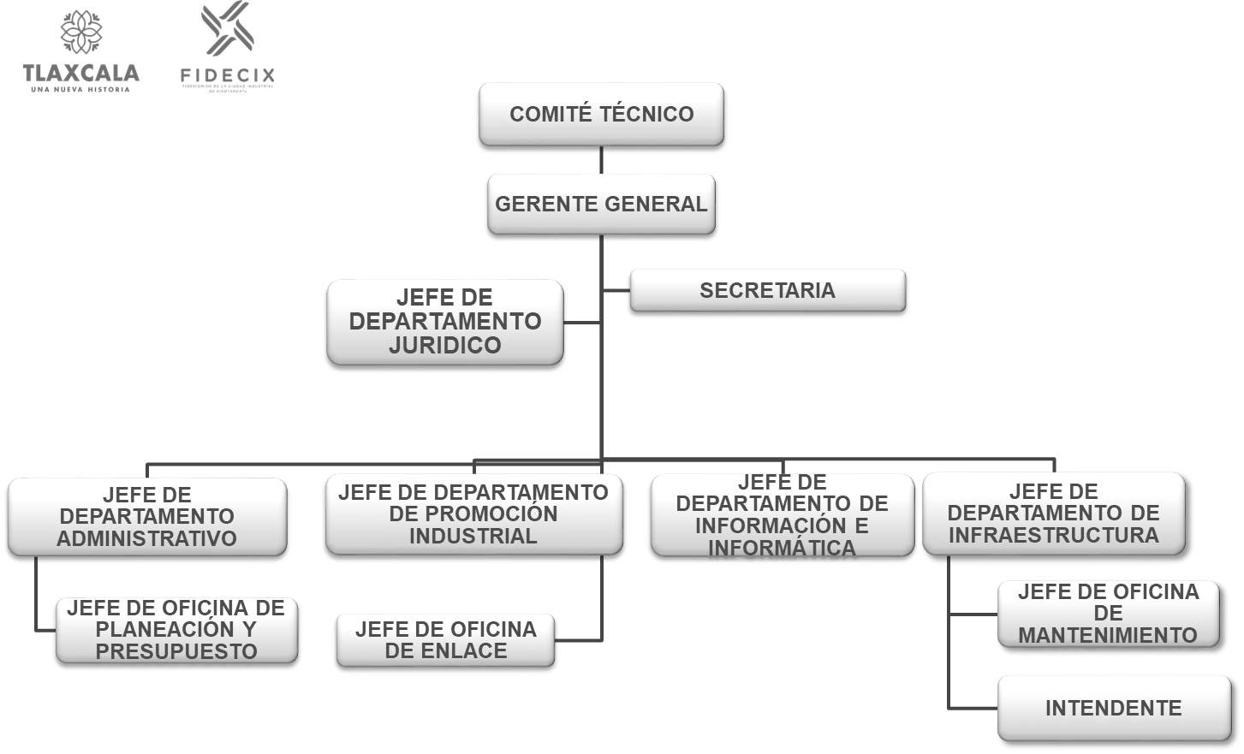

4. Organización y Objeto Social

a) Objeto social

El objetivo social del Fideicomiso de la Ciudad Industrial de Xicoténcatl es elevar la producción y la productividad de la industria del estado con el fin de consolidar las empresas en las Ciudades Industriales a través de programas de mejora continua dentro del mismo, fortaleciendo su infraestructura y la imagen ante los empresarios, propiciando y fomentando la modernización de nuestros parques, para que puedan absorber la mayor cantidad de mano de obra en empleos permanentes y con prestaciones sociales justas en beneficio de nuestra población Tlaxcalteca.

b) Principal actividad

Ser un Organismo descentralizado único encargado de modernizar y revitalizar las Ciudades Industriales a través de la conservación e innovación de la infraestructura y la promoción de las mismas, para enfrentar la competencia Nacional e Internacional en mejores condiciones, que origine la consolidación de las Ciudades Industriales, la permanencia y el crecimiento de las empresas en ellas instaladas.

c) Ejercicio fiscal 2023

d) Régimen jurídico

- Régimen Fiscal: Personas Morales con Fines no Lucrativos
- Actividad Económica: Regulación y fomento estatal del desarrollo económico
- Clave del Registro Federal de Contribuyentes: FCI781004BG0
- Fecha de inicio de operaciones: 01 de enero del 1979

e) Consideraciones fiscales del ente.

Obligaciones fiscales ante el Servicio de Administración Tributaria

- Declaración y pago provisional mensual de retenciones de Impuesto sobre la renta (ISR) por sueldos y salarios.
- Declaración y pago provisional de retenciones de ISR por asimilados a salarios
- Declaración y pago definitivo mensual de Impuesto al Valor Agregado (IVA).

f) Estructura organizacional básica

- Gerente General
Jefe del Departamento Jurídico
Secretaria
  - Jefe del Departamento Administrativo
Jefe de Oficina de Planeación y Presupuesto
  - Jefe del Departamento de Promoción Industrial
Jefe de Oficina de Enlace
  - Jefe del Departamento de Informática
  - Jefe del Departamento de Infraestructura
Jefe de Oficina de Mantenimiento
Intendente

g) Fideicomisos, mandatos y análogos de los cuales es fideicomitente o fiduciario

Contrato de Fideicomiso de fecha 10 de octubre de 1978, que celebran por una parte y como fideicomitente el Fideicomiso de la Ciudad Industrial de Xicoténcatl y como fiduciaria es Nacional Financiera S.A.

5. Bases de Preparación de los Estados Financieros

El Fideicomiso de la Ciudad Industrial de Xicoténcatl elaboró su información financiera atendiendo a lo dispuesto en la Ley General de Contabilidad Gubernamental y a las reglas contables establecidas en los Acuerdos emitidos por el CONAC, Manual de Contabilidad, Clasificador por Objeto y Tipo de Gasto y al Clasificador por Rubro de Ingresos del Fideicomiso de la Ciudad Industrial de Xicoténcatl, obedeciendo a las mejores prácticas contables.
Los Estados Financieros del Fideicomiso presentan razonablemente, en todos los aspectos importantes, los activos, pasivos y patrimonio al 30 de septiembre de 2023. Los ingresos y egresos, las variaciones en el patrimonio y los cambios en activos, pasivos y patrimonio por el periodo terminado a esta fecha, fueron efectuados de conformidad con lo establecido en la Ley General de Contabilidad Gubernamental y los Acuerdos emitidos por el CONAC.

6. Políticas de Contabilidad Significativas

Actualización
El Fideicomiso de la Ciudad Industrial de Xicoténcatl, se encuentra en proceso de definir la aplicación de los lineamientos específicos para la depreciación y actualización de sus activos considerando la vida útil.

Inversiones Temporales

En el Fideicomiso, aun cuando no se considera una actividad propia se realizan inversiones aplicando temporalmente los recursos públicos disponibles en cuentas productivas que generan rendimientos financieros en favor del ente y son incorporados al presupuesto como ingresos excedentes.

Inventarios
El Fideicomiso de la Ciudad Industrial de Xicoténcatl, está obligado a contar con un control administrativo que permita el manejo adecuado de los inventarios y a realizar, por lo menos dos veces al año, el inventario físico completo de sus bienes, el cual deberá coincidir con los saldos presentados en las cuentas de activo correspondientes, actualmente se encuentra en proceso de actualización.
El registro de los bienes de activo fijo se realiza a valor histórico, considerando invariablemente los importes consignados en los documentos comprobatorios y justificativos originales o utilizando como soporte, en los casos en que así se autorice, copia certificada de los mismos; y excepcionalmente, a falta de éstos se contabilizan al valor de avalúo o estimado.
Provisiones
Al 30 de septiembre de 2023, no se cuenta con ninguna provisión.
Reservas
Al 30 de septiembre de 2023, no se cuenta con ninguna reserva.
Cambios en políticas contables y corrección de errores.
Al 30 de septiembre de 2023, la cuenta de cambios en políticas contables presenta un saldo de $147,398,802 pesos, derivado de la cuenta de patrimonio.

7. Posición en Moneda Extranjera y Protección por Riesgo Cambiario

Los saldos presentados en el Estado de Situación Financiera al 30 de septiembre de 2023, del Fideicomiso de la Ciudad Industrial de Xicoténcatl, no incorporan activos y pasivos que representen derechos y obligaciones en moneda extranjera.
8. Reporte Analítico del Activo

Respecto al Analítico de activos, se presenta los saldos iniciales, movimientos y saldos al 30 de septiembre de 2023, de los activos del Fideicomiso. Es de resaltar, que se está realizando la actualización entre el inventario físico y los registros contables de los bienes muebles e inmuebles del fideicomiso. Durante el ejercicio de 2023, se definirá la aplicación de los Lineamientos específicos para determinar los porcentajes de depreciación a través de la determinación de la vida útil de los bienes muebles.
9. Fideicomisos, Mandatos y Análogos

No aplica, derivado que no se cuenta con fideicomisos, mandatos y/o análogos.

10. Reporte de la Recaudación

- Análisis del comportamiento de la recaudación correspondiente al Fideicomiso de la Ciudad Industrial de Xicoténcatl al 30 de septiembre de 2023,:

CONCEPTO | Ingresos Estatales | Ingresos Propios
Participaciones | 3,133,153
Arrendamientos |  | 3,752,134
Intereses |  | 1,462,310
Prestación de Servicio de Abastecimiento de Agua |  | 384,720
Venta de Terrenos |  | 0
Otros ingresos |  | 313733
SUMA | $3,133,153 | $5,912,897

11. Información sobre la Deuda y el Reporte Analítico de la Deuda

Se informa que el Fideicomiso de la Ciudad Industrial de Xicoténcatl durante el periodo enero – septiembre de 2023 no contrajo deuda, en cumplimiento a las Leyes Estatales.

12. Calificaciones otorgadas

No aplica, en virtud de que el fideicomiso al 30 de septiembre de 2023, no fue sujeto a una calificación crediticia.

13. Proceso de Mejora

Al 30 de septiembre de 2023, el Fideicomiso de la Ciudad Industrial de Xicoténcatl se encuentra en el proceso de operación del Sistema de Control Interno.

14. Información por Segmentos

No aplica, derivado que no es necesario realizar información financiera de manera segmentada.

15. Eventos Posteriores al Cierre

Al 30 de septiembre de 2023, el Fideicomiso de la Ciudad Industrial de Xicoténcatl no realizó ningún movimiento posterior al que se informa en los estados financieros.

16. Partes Relacionadas

Se establece la condición, de que no existen partes relacionadas que pudieran ejercer influencia significativa, sobre la toma de decisiones financieras y operativas del fideicomiso.

Bajo protesta de decir verdad declaramos que los Estados Financieros y sus Notas son razonablemente correctos y responsabilidad del emisor

C.P. Arely Tlalmis Morales
Jefa del Departamento Administrativo

Mtra. Haidé Gisela Lucero Zepeda
Gerente General

